Koncepcja pracy

**Przedszkola Publicznego**

**w Kozłowie**

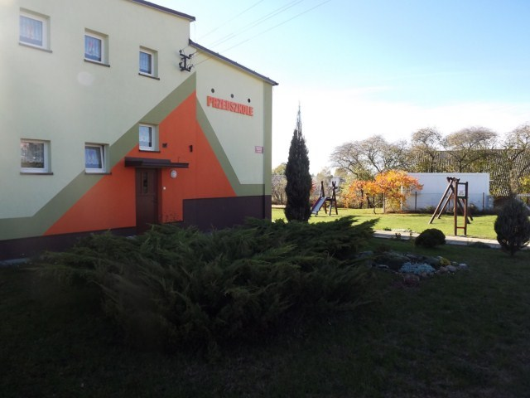

**1. Łagodny** start dziecka **w przedszkolu**

**2. Nowoczesne formy i metody pracy**

**3. Dbamy o bezpieczeństwo dzieci**

**4. Rozwijamy zainteresowawania**

**i uzdolnienia dzieci**

**NASZE MOTTO**

**9 Dbamy o więź dziecka z najbliższym regionem**

**5.Reagujemy na specyficzne potrzeby dzieci rozwojowe**

**Moje przedszkole to mój drugi dom**

**bo stawia na moje szczęśliwe**

**dzieciństwo i na mój wszechstronny rozwój**

**7 Integrujemy społeczność przedszkolną poprzez świętowanie, wspólne spędzanie wolnego czasu i działanie na rzecz przedszkola.**

**8. Przygotowujemy każde dziecko do szkolnego etapu kształcenia**

**6 Propagujemy**

**,, Zdrowy styl życia”**